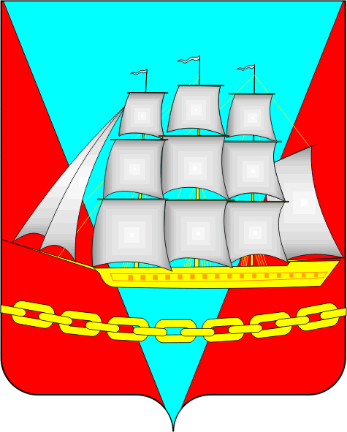


СОБРАНИЕ ДЕПУТАТОВ

ВАНИНСКОГО МУНИЦИПАЛЬНОГО РАЙОНА

Хабаровского края

РЕШЕНИЕ

от 18.08.2025 р.п. Ванино № 238

Об утверждении размера ежемесячной материальной помощи лицам, удостоенным звания «Почетный гражданин Ванинского муниципального района Хабаровского края»

В соответствии с пунктом 7.2.1. раздела 7 Положения о звании «Почетный гражданин Ванинского муниципального района Хабаровского края», утвержденного решением Собрания депутатов Ванинского муниципального района Хабаровского края от 30 мая 2025 г. № 199
«Об утверждении Положения о звании «Почетный гражданин Ванинского муниципального района Хабаровского края», Собрание депутатов Ванинского муниципального района Хабаровского края

РЕШИЛО:

1. Утвердить размер ежемесячной материальной помощи лицу, удостоенному звания «Почетный гражданин Ванинского муниципального района Хабаровского края» в месяц в сумме 5 000,00 (пять тысяч) рублей.
2. Признать утратившими силу:
- решение Собрания депутатов Ванинского муниципального района Хабаровского края от 12 апреля 2012 г. № 250 «Об утверждении размера ежемесячной материальной помощи лицам, удостоенным звания «Почетный гражданин Ванинского муниципального района»;
- решение Собрания депутатов Ванинского муниципального района Хабаровского края от 27 октября 2022 г. № 366 «О внесении изменения
в решение Собрания депутатов Ванинского муниципального района Хабаровского края от 12 апреля 2012 г. № 250 «Об утверждении размера ежемесячной материальной помощи лицам, удостоенным звания «Почетный гражданин Ванинского муниципального района».
3. Настоящее решение опубликовать в информационно-телекоммуникационной сети Интернет на официальном сайте Собрания депутатов Ванинского муниципального района Хабаровского края (rsd.vanraion.ru), а также на официальном сайте администрации Ванинского муниципального района Хабаровского края (vaninoadm.khabkrai.ru).
4. Контроль за исполнением настоящего решения возложить на постоянную комиссию Собрания депутатов Ванинского муниципального района Хабаровского края по бюджету, налогам и имущественным отношениям.
5. Настоящее решение вступает в силу после его официального опубликования.

Председатель Собрания депутатов В.С. Соколов

Временно исполняющий
полномочия главы района А.В. Солёный

